http://www.lamolina.edu.pe/Gaceta/portada/default.htm#nota101

http://www.lamolina.edu.pe/Gaceta/edicion2018/notas/nota101.htm

Para cooperaciones académicas y educativas
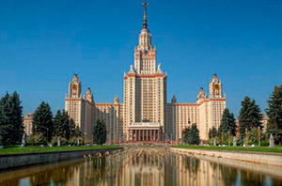 | (2018, Junio 11).- La Facultad de Agronomía de la UNALM firmó recientemente un memorándum de entendimiento (MoU) con la Facultad de Ciencia del Suelo de la Universidad Estatal de Lomonosow de Moscú, Rusia (LMSU), con el objetivo de desarrollar cooperaciones académicas, educativas y promover las relaciones mutuas entre ambas instituciones superiores.[+]

CARTA DE ENTENDIMIENTO CON RUSIA
Para cooperaciones a
cadémicas y educativas
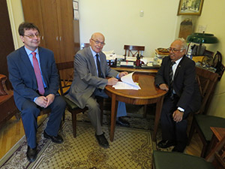 | (2018, Junio 11).- Los gestores en la LMSU fueron el Profesor Principal Dr. Pavel Krasilnikov y la Dra. Olga Yakimenko, subdirectora de la Facultad y Cooperación Internacional. El MoU fue llevado con la firma del Rector de la UNALM, Dr. Enrique Flores y en Moscú lo firmó el decano de la Facultad de Ciencia del Suelo de LMSU, Dr. Sergey Al. Shoba.  [Ver Abum]
La firma del MoU se dio en Rusia con presencia del Dr. Julio Alegre, Profesor Principal de la Facultad de Agronomía, quien fue el gestor en Perú, acompañado del Dr. Javier Naupari, director de la Oficina de Gestión Interinstitucional y Asuntos Globales de la UNALM.
Con la firma del memorándum de entendimiento, la UNALM (Perú) y la LMSU (Rusia), a través de sus facultades de Agronomía y Ciencia del Suelo, respectivamente, fomentarán el contacto directo entre sus profesores, personal administrativo, los departamentos y los institutos de investigación.
Una de las primeras actividades que realizó el doctor Alegre fue la presentación de dos seminarios a los profesores y alumnos graduados de la Facultad de Ciencia del Suelo en LMSU sobre la investigación que está realizando con alumnos de MS y PhD en la Amazonia Peruana en suelos tropicales, con temas de recuperación de suelos degradados con sistemas agroforestales (SAF) y secuestro de carbono con SAF para mitigar los efectos de cambio climático y servicios ambientales. También visitó los museos de ciencias naturales, suelos, geología que son usados para impartir los cursos de suelos y otros cursos afines.
Cabe señalar que el Dr. Julio Alegre (jalegre@lamolina.edu.pe) Profesor Principal del Departamento de Suelos de la facultad de Agronomía será el coordinador de este MoU y por parte de la Facultad de Ciencia del Suelo de la LMS será el Dr. Pavel Krasilnikov ( krasilnikov@ects.msu.ru ).
La Universidad Estatal de Lomonosow de Moscú es la N° 1 en Rusia y una de las mejores en ciencias naturales en el mundo. Cuenta con docentes e investigadores en sus 39 facultades y escuelas, además de sus 11 instituciones de investigación. La Facultad de Ciencia del Suelo de LMSU, además de realizar estudios de suelos realiza estudios e investigación en ciencias ambientales.

